|  |  |  |  |
| --- | --- | --- | --- |
| **COLEGIO PSICOPEDAGÓGICO EL ARTE DEL SABER**  **GUÍA VIRTUAL NOTA ESCOLAR** | | | |
| **ASIGNATURA: SOCIALES**  **SEMANA 25** | **GRADO:**  **PRIMERO** | **PERIODO: III** | **FECHA: ENTREGA**  **JULIO 31 DE 2020** |

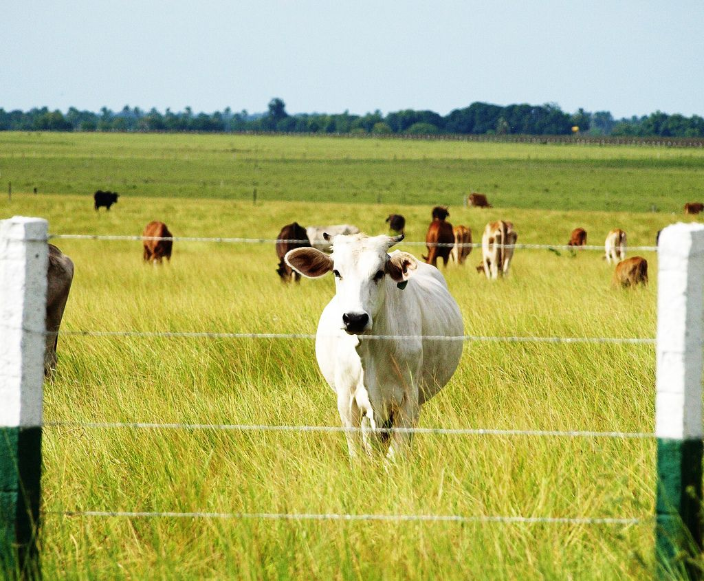 **PAISAJE LLANO**

Los **Llanos** es una región del norte de Sudamérica repartida entre Venezuela y Colombia en la cuenca del Orinoco. ... Su nombre, **Llanos** o **Llano**, se debe a su característica principal que son terrenos primordialmente planos y con muy bajas pendientes.

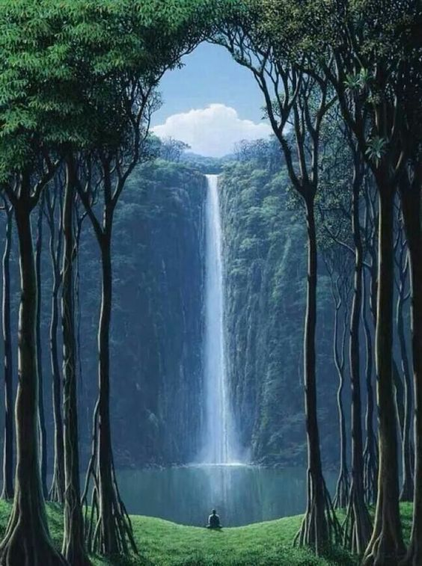

Los **Llanos Altos** Centrales son una extensa llanura en general, sin relieve, de topografía plana, que en algunas planicies presentan microrrelieves ligeramente ondulados con problemas de drenaje y encharcamiento en la época húmeda.

**ACTIVIDAD**

1. Escribir en el cuaderno el concepto del paisaje llano y los llanos altos.
2. Realiza un dibujo de un paisaje llano y los llanos altos.
3. En cinco renglones cuéntame cómo te pareció el video de YouTube.
4. Mirar las explicaciones del vídeo institucional.



'En cada niño se debería poner un cartel que dijera: Tratar con cuidado, [contiene sueños](https://www.guiainfantil.com/articulos/salud/sueno/diccionario-de-los-suenos-de-los-ninos/)' (Mirko Badiale).